Opgesteld | : | MT
Bekrachtigd | : | RvB, OR
Laatste evaluatie: |  |  | Maart 2023
Evaluatiecyclus: |  |  | 5 jaar

- DOEL

Verpleeghuis Bergweide stelt zich ten doel dat alle medewerkers/ stagiaires/ leerlingen/ vrijwilligers (verder te noemen: medewerker) zich veilig voelen. Respectvol met elkaar omgaan vormt de basis van een beleid over sociale veiligheid en is onlosmakelijk verbonden aan het professioneel handelen van eenieder.

Binnen onze organisatie moet het voor eenieder duidelijk zijn dat grensoverschrijdend gedrag niet getolereerd wordt en hoe wij met elkaar een veilige omgeving creëren en borgen. Ook dient elke medewerker op de hoogte te zijn welke stappen ondernomen kunnen worden als diegene desondanks toch geen veilige sociale omgeving ervaart.

2. DEFINITIES

SOCIALE VEILIGHEID:
In een sociaal veilige werkomgeving kan iedere medewerker onbevangen en ongestoord zijn werk
doen, en mag hij vasthouden aan de eigen identiteit zonder last te ervaren van niet- integer of ander
grensoverschrijdend gedrag.

Onder ongewenste omgangsvormen en grensoverschrijdend gedrag verstaan we:

PESTEN
Pesten is herhaald ongewenst negatief gedrag, waartegen iemand niet in staat is zich te verdedigen.
Dit kan (een combinatie van) verbaal, non-verbaal of fysiek gedrag zijn.

Pesten kan direct of indirect gebeuren. Een voorbeeld van direct pesten is wanneer iemand
gekleineerd, genegeerd of buitengesloten wordt, onnodig kritiek krijgt of wanneer er vervelende
opmerkingen of ‘net niet leuke’ grapjes over een persoon worden gemaakt. Ook dreigen en
machtsmisbruik wordt gezien als pesten. Pesten kan ook achter iemands rug plaatsvinden, zoals
het geval is bij roddelen of het verspreiden van valse geruchten, dit wordt indirect pesten
genoemd. Of iets pesten is, is soms niet objectief vast te stellen. Soms heeft degene die het grapje
maakt niet door dat de ander dit als pesten ervaart. Uitgangspunt is dat als iemand iets als pesten
ervaart, er iets gedaan moet worden. Iedereen moet zich veilig kunnen voelen op zijn werk. Door
het gedrag bespreekbaar te maken worden collega’s zich bewust van het effect. Dit kan
vaak genoeg zijn om het gedrag te laten stoppen.

SEKSUELE INTIMIDATIE
Seksuele intimidatie is elke vorm van seksuele/ ongepaste toenadering, verzoeken om seksuele
gunsten, of ander seksueel getint verbaal, non- verbaal of fysiek gedrag in de werkomgeving die
als ongewenst wordt ervaren.

Seksuele intimidatie kan zich openbaren in (een combinatie van) drie vormen:

Verbaal gedrag:
Hier kan men denken aan seksueel getinte opmerkingen, grappen, intieme vragen stellen of
toespelingen.

Non-verbaal gedrag:
Door het maken van gebaren en/of gezichtsuitdrukkingen. Bijvoorbeeld
staren, seksueel gerichte gebaren of het tonen van seksueel getinte of pornografische
afbeeldingen (ook via de elektronische weg).

Fysiek gedrag:
Hieronder worden alle vormen van ongewenst lichamelijk contact verstaan. Dit kan een
arm om de schouder zijn, beetpakken, knijpen, zoenen, de weg versperren, aanranden of
verkrachten.

Seksuele intimidatie kan opzettelijk plaatsvinden, maar ook onbedoeld als op die manier
overkomen. Dit maakt het soms een lastig te herkennen probleem. Het gaat hierbij namelijk niet
om de intentie van de dader, maar om hoe de ontvanger het ervaart: wat voor de één onschuldig
is, kan voor de ander als vervelend, vijandig, vernederend of intimiderend ervaren worden.

DISCRIMINATIE
Bij discriminatie is er sprake van een ongelijke behandeling van personen: het achterstellen of
uitsluiten van mensen op basis van persoonlijke kenmerken zoals geslacht, huidskleur of religie.

Vaak gebeurt discriminatie onder het mom van een grap en is men zich dan niet bewust van het
leed dat wordt aan gedaan. Helaas gebeurt het ook nog regelmatig dat men bewust discrimineert
omdat men in de overtuiging is dat men zich beter voelt dan een ander. Beide vormen van
discriminatie zijn onacceptabel en dient dan ook voorkomen te worden.

AGRESSIE EN GEWELD
Onder agressie en geweld worden alle verbale en fysieke handelingen verstaan waarbij iemand
wordt lastig gevallen, bedreigd of aangevallen. Eerder genoemde onderwerpen als pesten,
seksuele intimidatie en discriminatie kunnen ook vallen onder de noemer agressie. Bij agressie
wordt vaak fysiek geweld toegepast maar ook grof taalgebruik, chantage of bedreigen.

In dit document kunnen geen allesomvattende definities worden gegeven van ongewenst gedrag,
omdat het gaat om omgangsvormen die als ongewenst worden ervaren.

Hoe de ontvanger het gedrag beleeft, bepaalt dus of er sprake is van ongewenst gedrag.

De volgende afbeelding geeft een toelichting;

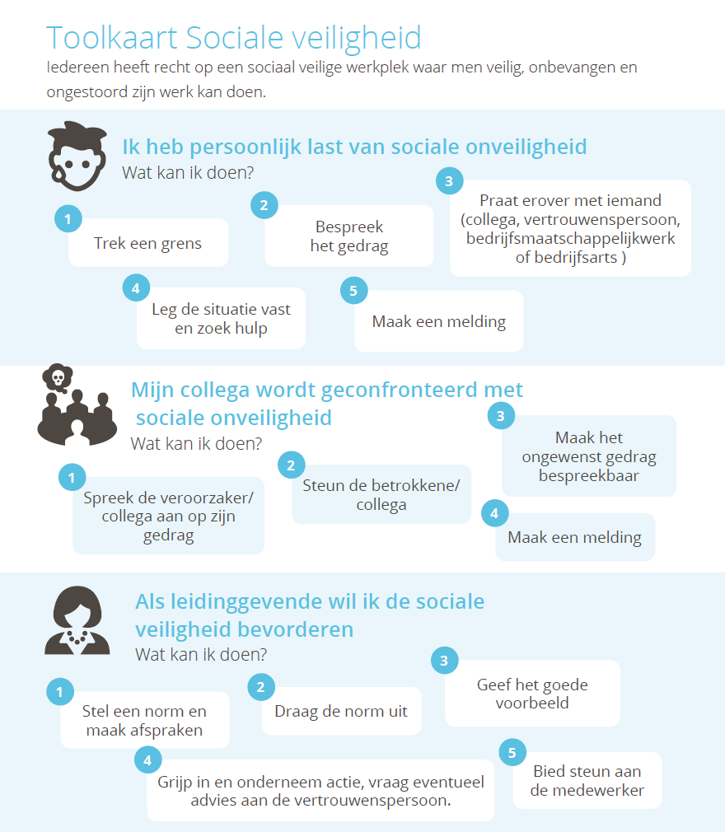

3. TOEPASSINGSGEBIED

Dit beleid is van toepassing op alle afdelingen (intramuraal en extramuraal) en alle medewerkers, vrijwilligers, leerlingen en stagiaires vrijwilligers van Verpleeghuis Bergweide. (verder te noemen: medewerker) De mogelijke ongewenste (gedrags)situaties, beleid en meldprocedures worden in dit document toegelicht.

Ook tussen bewoners/ cliënten kunnen zich ongewenste situaties voordoen. Dit wordt binnen de zorgvraag van de bewoner/ cliënt behandeld.
Dit beleid richt zich op:
- Ongewenste situaties tussen medewerkers;
- Ongewenste situaties tussen medewerker(s) en client(en)/ bewoner(s);
- Ongewenste situaties tussen medewerker(s) en bezoekers/ leveranciers;
- Ongewenste situaties tussen medewerker(s) en gezinsleden/ aanwezigen in de thuiszorgsituatie.

4. WERKWIJZEN

4.1 Uitgangspunten hoe te handelen

Ik heb last van ongewenst gedrag

Hoe te handelen:
- Geef aan dat je het gedrag niet accepteert
- Maak het grensoverschrijdend gedrag bespreekbaar op de afdeling/ in jouw team
- Praat erover met iemand die je vertrouwt
- Bespreek het gedrag met je leidinggevende en/ of de vertrouwenspersoon/ bedrijfsarts/ bedrijfsmaatschappelijk werk (PR-19)/ commissie gedragsmeldingen

Mijn collega wordt geconfronteerd met ongewenst gedrag

Hoe te handelen:
- Spreek degene die grensoverschrijdend gedrag vertoont op zijn/ haar gedrag aan
- Steun degene die wordt geconfronteerd met grensoverschrijdend gedrag
- Maak het grensoverschrijdend gedrag bespreekbaar op de afdeling/ in het team
- Bespreek het gedrag met de leidinggevende/ vertrouwenspersoon/ ondersteuner commissie gedragsmeldingen

Als leidinggevende wil ik ongewenst gedrag aanpakken

Hoe te handelen:
- Stel de norm en draag dit uit binnen de afdeling
- Geef het goede voorbeeld
- Bespreek met regelmaat het thema grensoverschrijdend gedrag tijdens overlegvormen, ter bewustwording van de norm
- Grijp in waar nodig en vraag advies aan de vertrouwenspersoon
- Bied steun aan degene die geconfronteerd wordt met grensoverschrijdend gedrag

Dit onderwerp wordt periodiek besproken in het Teamleidersoverleg, het MT overleg, het Ondernemingsgraadoverleg en tijdens evaluatiemomenten met de bedrijfsarts.

4.2 Vertrouwenspersoon, bedrijfsarts, bedrijfsmaatschappelijk werk, klokkenluidersregeling

Als iemand ondersteuning nodig heeft, kan men zich wenden tot een van de volgende interne of externe personen;

Interne vertrouwenspersoon
De interne vertrouwenspersoon is beschikbaar voor algemene vraagstukken, het uiten van ongenoegens of het bespreken van ongewenste situaties. De interne vertrouwenspersoon denkt mee over mogelijke oplossingen, informeert en verwijst door waar nodig. De vertrouwenspersoon werkt objectief en gesprekken zijn uiteraard vertrouwelijk. De toelichting en bereikbaarheid van deze functionaris wordt beschreven in het Weideweetje.

Ondersteuners van de commissie gedragsmeldingen
De ondersteuners van de commissie gedragsmeldingen zijn collega’s uit onze werkpraktijk en daarmee betrokken bij het directe proces en meteen aanspreekbaar. Zij zijn daarnaast ook bekend met de mogelijke situatie en casuïstiek bij een bewoner/ cliënt. Iedere afdeling heeft 1 ondersteuner als aanspreekpunt. Dit maakt het laagdrempelig voor de medewerkers die te maken hebben met enige vorm van grensoverschrijdend gedrag in welke vorm dan ook, om dit met ondersteuners van de commissie te bespreken.
Indien situaties zich voordoen kan een ondersteuner een signalerende rol hebben, thema’s bespreekbaar maken (met collega’s of in een team), een luisterend oor bieden en de betreffende medewerker de juiste weg wijzen bij een incident of melding. De ondersteuner blijft altijd objectief in zijn rol en oordeelt en adviseert niet, wel worden de mogelijkheden toegelicht. De melder beslist zelf hoe het verder gaat.

Externe vertrouwenspersoon
Indien er sprake is van grensoverschrijdend gedrag, kan de medewerker zich rechtstreeks wenden tot de externe vertrouwenspersoon. Vanwege deze gevoelige, soms hoogoplopende casuïstiek vindt Bergweide het van groot belang om de veiligheid, integriteit en objectiviteit te kunnen waarborgen bij meldingen. Daarom is hier een externe vertrouwenspersoon voor beschikbaar.
De externe vertrouwenspersoon is bereikbaar via het netwerk van de bedrijfsarts, via de organisatie van GIMD. Medewerkers kunnen naar GIMD bellen en vragen naar de externe vertrouwenspersoon van Verpleeghuis Bergweide. Het actuele telefoonnummer is te vinden via het Weideweetje.

Bedrijfsarts, bedrijfsmaatschappelijk werk
Het is ook mogelijk om zelf een afspraak te maken met de bedrijfsarts. Daarnaast kan er een aanmelding plaatsvinden bij Bedrijfsmaatschappelijk werk.

Klachtenregeling medewerkers
In PR-27 klachtenregeling medewerkers staat vermeld hoe een klacht kan worden ingediend bij de klachtencommissie, indien het rechtstreeks bespreken van de situatie(s) en overleg met de leidinggevenden en betrokkenen (en vertrouwenspersoon) niet leiden tot oplossingen.

Klokkenluidersregeling
In de klokkenluidersregeling (PR-73) staat vermeld hoe vermeende misstanden in de organisatie op een veilige manier gemeld kunnen worden.

4.3 Veiligheid en preventie binnen het team en de organisatie

Verpleeghuis Bergweide verwacht dat medewerkers met respect handelen en worden behandeld. Fysiek of verbaal agressief, gewelddadig of (seksueel) grensoverschrijdend gedrag tegen onze medewerkers wordt nooit getolereerd. Verpleeghuis Bergweide wilt blootstelling aan ongewenst gedrag voorkomen en heeft de opvang en begeleiding van getroffenen goed geregeld.
Verpleeghuis Bergweide gaat zorgvuldig met meldingen om, en gaat op zorgvuldige en discrete wijze met de belangen van de medewerker om. Ook met de belangen van de vermeende dader wordt zorgvuldig en discreet omgegaan. Er wordt gewerkt vanuit het principe van hoor- en wederhoor, waarbij ook de kant van de vermeende dader wordt aangehoord.

Voorlichting werkt preventief door inzicht welk gedrag als (on)gewenst wordt gezien, welke maatregelen getroffen zijn en door te blijven benadrukken dat grensoverschrijdend gedrag niet wordt getolereerd en dat meldingen serieus worden genomen. De leidinggevenden hebben hier een belangrijke voorbeeldrol in.

Door het onderwerp met regelmaat te bespreken op werkoverleggen, blijft dit onder de aandacht. Het bespreken van dit onderwerp kan bijvoorbeeld door het bespreken van wat we in de eigen werksituatie ‘normaal’ vinden en wat de gevolgen kunnen zijn van intimiderend gedrag, discriminatie, niet integer en ander grensoverschrijdend gedrag voor betrokkenen en de werksfeer. Door het bespreekbaar maken van het onderwerp grensoverschrijdend gedrag, worden collega’s bewuster van de effecten die dit kan geven bij collega’s. Door er over te praten wordt de norm van het respectvol omgaan met elkaar steeds duidelijk.
Ook worden de genoemde HKZ documenten in dit stuk periodiek besproken tijdens de werkoverleggen en diverse gremia.

4.4 Zorgverleners en goed zorgverlenerschap

Zorgverleners moeten handelen volgens de professionele standaarden van hun beroepsgroep. Ze verlenen zorg op een wijze die overeenstemt met de verantwoordelijkheid die op hen rust. Seksueel grensoverschrijdend gedrag van een zorgverlener naar een cliënt is in strijd met het vereiste van goed zorgverlenerschap. Goed zorgverlenerschap staat omschreven in het burgerlijk wetboek.

In het kader van de “vergewisplicht” uit de Wet WKKGZ (wet kwaliteit, klachten en geschillen zorg) wordt voor de aanname van een nieuwe medewerker altijd uitvraag gedaan bij de vorige werkgever naar het professioneel handelen en mogelijke ongewenste gedragingen.

Wederkerigheid
Grensoverschrijdend gedrag door onze bewoners/ cliënten wordt niet geaccepteerd. Vanuit de mogelijkheden van de zorgverlening wordt dit opgepakt vanuit een ander niveau.

4.5 Mogelijke consequenties bij grensoverschrijdend gedrag

4.5.1 Mogelijke consequenties voor de zorgvrager die zich schuldig maakt aan grensoverschrijdend gedrag

Verpleeghuis Bergweide behoudt zich het recht tot het weigeren van zorg indien de situatie niet veilig is of veilig kan worden gemaakt ten behoeve van haar medewerkers. Dit geldt zowel voor de intramurale zorg en de extramurale (thuis)zorg. De leidinggevende zal het gesprek aangaan met de betreffende perso(o)n(en).
In de thuiszorgsituatie kan besloten worden tot stopzetten van de zorg als een gezinslid/ aanwezige grensoverschrijdend gedrag vertoont.
De mogelijkheden en procedure hiertoe zijn beschreven in PR-68 Zorgweigering.

4.5.2. Mogelijke consequenties voor de bezoeker die zich schuldig maakt aan grensoverschrijdend gedrag

Indien er sprake is van grensoverschrijdend gedrag door bezoekers, zal de leidinggevende de bezoeker aanspreken. Dit kan leiden tot aanpassingen in de bezoekregeling voor de betreffende persoon. Daarnaast kan de bestuurder besluiten tot het geven van een waarschuwing en/ of aangifte doen bij de politie.

4.5.3 Mogelijke consequenties voor de medewerker die zich schuldig maakt aan grensoverschrijdend gedrag

Grensoverschrijdend gedrag wordt niet getolereerd binnen Bergweide. Indien sprake is van dergelijk disfunctioneren, kunnen afhankelijk van de aard en ernst van de situatie direct maatregelen worden getroffen. Hierbij gaat het om disciplinaire en arbeidsrechtelijke maatregelen, waarbij beëindiging van de arbeidsovereenkomst en aangifte bij de politie aan de orde kan zijn.

Andere mogelijk maatregelen kunnen zijn:
- Schriftelijke waarschuwing
- Schorsing
- (Interne) overplaatsing

In het kader van de wet WKKGZ wordt ernstig disfunctioneren gemeld bij de IGJ. De organisatie is hiertoe verplicht.

4.6 Periodieke evaluatie en bijstelling

Periodiek wordt informatie verzameld over sociale veiligheid:
- Geanonimiseerde meldingen en jaarverslag van de vertrouwenspersoon medewerkers
- Analyse van geanonimiseerde MOG en MOP meldingen in het MT overleg (elk half jaar)
- Analyse van MIC meldingen in de MIC commissie en geanonimiseerd in MT overleg
- Prisma analyse van specifieke MIC meldingen
- Jaarlijkse analyse van de meldingen vanuit de commissie gedragsmeldingen
- Ontvangen klachten vanuit de klachtencommissie
- Medewerkerstevredenheidonderzoek (twee jaarlijks)
- Periodiek thema op de agenda van TL-overleg, MT-overleg en OR overleg.

Bovenstaande meldingen, veelal geanonimiseerd, worden jaarlijks op het hoogste niveau in de organisatie besproken en geanalyseerd. Op dat moment zijn alle meldingen reeds individueel behandeld en geëvalueerd met de betrokkenen. Waar mogelijk zijn reeds verbeteracties direct in gang gezet. Aan de hand van het beeld dat geschetst kan worden over een langere periode, kan de organisatie het beleid bijstellen.

7. REGISTRATIE

Document | Verantwoordelijke | Bewaarplaats | Bewaartermijn
BS-37 HR beleid | MT | HKZ | Zolang actueel
BS 26 Onbegrepen gedrag | MT | HKZ | Zolang actueel
PR-15 Gedragscode | MT | HKZ | Zolang actueel
PR-16 Huisregels | MT | HKZ | Zolang actueel
PR-27 Klachtenregeling medewerkers, vrijwilligers en stagiaires | MT | HKZ | Zolang actueel
PR-31 Melding Incidenten cliëntenzorg | MT | HKZ | Zolang actueel
PR-33 MOG/ MOP | MT | HKZ | Zolang actueel
PR-43 Werving en selectie
PR-47 Trauma opvang | MT | HKZ | Zolang actueel
PR-68 Zorgweigering | MT | HKZ | Zolang actueel
PR-73 Klokkenluidersregeling | MT | HKZ | Zolang actueel

8. GEBRUIKTE FORMULIEREN
N.V.T.

